Эти две руки нарисовал в 1510 г знаменитый художник Микеланджело на своде Сикстинской капеллы в Ватикане. Бог и Адам почти соприкасаются. Вот теперь должна сверкнуть искра, и Дух Божий перейдёт на человека, которого Он сотворил. Бог любит человека от самого сотворения. К сожалению, мы об этом быстро забываем.

Человек произошёл от руки Божией, но не вырвался из неё. Часто, и по сей день, Адам идёт своим путём. И Ева бежит рысью во след, если, конечно, она самоуверенно не поспешает перед ним. Иногда Богу нужно применить много усилий, чтобы успеть за ними обоими.

Псалом 36:5 призывает нас: Предай Господу путь твой и уповай на Него, и Он совершит!

Сегодня мы можем благодарить за неизмеримую помощь. Мы можем сидеть сложа руки и продолжать доверять Богу. Уповай на Него, и Он совершит!

Бог никогда не опаздывает. Он приходит, самое позднее, вовремя. На это можно расчитывать.
T-ru-242 – Volker E. Sailer

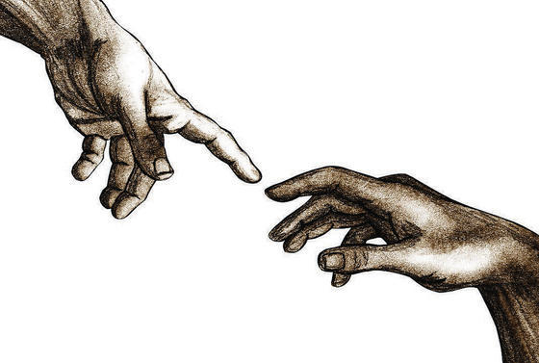

Бог на нашей стороне
Во время нашего турне по СССР в 1988 году мы приехали также в Караганду, в Казахстане. Один нам знакомый руководитель общины посетил нас «тайно» в гостинице. Мы провели очень много времени в беседе. Он имел тысячу вопросов. Наступил вечер, и у брата уже не было возможности вернуться в свою деревню. Чтобы ему не пришлось ночевать на продуваемом ветрами вокзале, мы, два руководителя тургруппы, взяли каждый что-то из постельного белья и постелили на коврике. Здесь должен был спать наш брат.
Рано утром он уже сидел в кресле и изучал мою «Библейскую Симфонию». Это было для него что-то новое. «Это мне тоже понадобится!» Да, кстати: я потом послал ему такую помощь для исследования Библии.

Наконец, мы вместе прочитали лозунг на этот день и помолились. Внезапно мне стала ясна наша проблема: Мы не смогли бы заказать номер для нашего гостя, ведь местные жители не имели права даже войти в гостиницу для иностранцев; но теперь брат даже переночевал у нас! Как мы должны были его вывести, чтобы охранник его не заметил?

На помощь пришёл лозунг на сегодняшний день: Если не пойдёшь Ты Сам [с нами], то и не выводи нас отсюда. Исх. 33:15. Как этот стих подходил! В молитве мы обратили это слово на нас, с верою, что Бог, несомненно, поможет нам.

Потом, перед завтраком, я мобилизовал всю группу: «Сейчас мы все одновременно, кучей, пойдём через дверь отеля, брат в середине, а затем обратно. Так он исчезнет незамеченным».

Сказано — сделано. Вся толпа, с гостем в середине, с упованием на библейское обетование стремится к двери. Но — там нет никакого охранника! Я ещё ни разу не видел эту дверь без присмотра!

Во всех наших усилиях не было необходимости. Я был постыжен, ведь я твёрдо поверил в лозунг, но потом всё же применил человеческий трюк.

А что теперь помогло: вера в Бога или наш ловкий трюк? Нужно это Богу, чтобы мы Ему помогали?

Мы верим, что Бог может всё. Он может уберечь нас и в сложных ситуациях. Он проведёт нас. Но тогда мы, возможно, предпочитаем взять руль сами в свои руки. Иногда всё кончается хорошо, но иногда мы вносим неразбериху в Божий план. Вера выглядит по-другому.

Бог! — Непорочен путь Его, чисто слово Господа; щит Он для всех, уповающих на Него. Псалом17:31. Иногда верить тяжелее, чем самостоятельно действовать. Но результат?

